湖南交通工程学院学生重修申请表
申请人  姓 名 |  | 学号 |  |  | 所属二级学院 |  |  | 专业  班级
学年学期 |  |  |  | 课程类型
重修科目
重修原因
学生所在学院意见 | 签字（盖章）：  年 月 日
开课学院意见 | 签字（盖章）：  年 月 日
教务处意见 | 签字（盖章）：  年 月 日
说明： 1 、重修的同学需写好申请， 并填提供相应重修材料；
2 、 办理重修的同学必须把重修申请材料反馈给任课老师；
3 、此表一式三份： 学校教务处、所在二级学院、 学生本人各持一份
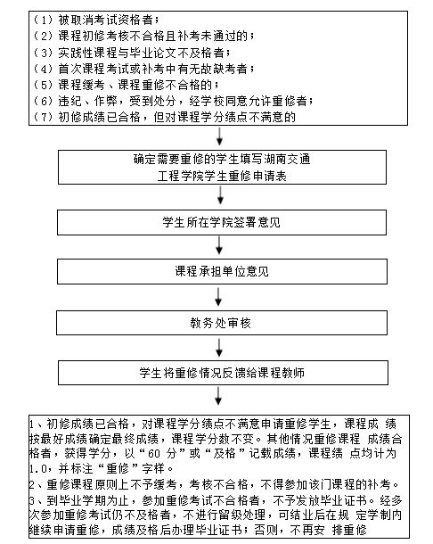
湖南交通工程学院学生重修申请流程图

